Vorstellung des Fitnessstudios Inspire GmbH

Lage und Standort
Das Fitnessstudio Inspire GmbH befindet sich in der Nußriede 6 in 30627 Hannover. Das Studio liegt in einem Wohn- und Gewerbegebiet in der Nähe der Innenstadt.

Unternehmensdaten
Fitnessstudio Inspire GmbH Nußriede 6 30627 Hannover
Telefon 0511 22002862 Fax: 0511 22002899
www.studioinspire.de E-Mail: info@studioinspire.de
Amtsgerichtsbezirk: Hannover, Registernummer: HR B 0815
Steuernummer: 123 456 7890 4, Ust-ID Nr. DE123 789 654
Bank: Postbank Hannover, IBAN: DE22 25010030 1226652230, BIC: PBNKDEFFXXX
Sparkasse Hannover, IBAN: DE54 25050180 4929800792, BIC: SPKHDE2HXXX
das Inspire ist Mitglied im DSSV

Unternehmensgröße und Flächenverteilung
Das Fitnessstudio Inspire GmbH bietet eine Gesamtfläche von 1500 qm. Die gepachteten Räumlichkeiten befinden sich auf einer Ebene.
Die Gesamtfläche teilt sich wie folgt auf:
- Cardiotraining (200 qm)
- Gerätetraining (400 qm)
- Freihanteltraining (50 qm)
- Gruppentraining/Kursräume (300 qm)
- Wellnessbereich (250 qm)

Es stehen zwei Umkleiden zur Verfügung. Die Damenumkleidekabine inklusive WC und Dusche beträgt 100 qm und die Herrenumkleidekabine inklusive WC und Dusche 90 qm. Die geleasten Solarien belegen eine Fläche von 30 qm. Das Büro ist 25 qm groß. Der Eingang und der Service-/Thekenbereich nehmen eine Fläche von 50 qm ein. Die restliche Fläche teilt sich in einen Abstell-, einen Geräte-, einen Putzraum, ein Lager und die Personaltoilette ein.

Mitarbeiter
Im Inspire sind derzeit 2 Geschäftsführer, 1 Angestellter für kaufmännische Tätigkeiten, 1 Praktikant, 1 Student (Fitnessökonomie), 2 Auszubildende (Sport- und Fitnesskaufmann), 3 Servicekräfte/Mitgliederbetreuung, 5 Trainer und 10 Kurstrainer (inklusive Freiberufler) beschäftigt. Im Wellnessbereich sind 3 Mitarbeiter beschäftigt. Für die Reinigung der Räumlichkeiten sind 2 Reinigungskräfte einer Reinigungsfirma zuständig.

Angebote und Positionierung des Unternehmens
Das Fitnessstudio Inspire hat einen aktuellen Mitgliederbestand von über 1.500 Personen (Verhältnis Frauen und Männer 48 % zu 52 %). Das angebotene Training eignet sich sowohl für den inaktiven Einsteiger als auch für den bereits aktiven Sportler. Das Studio bietet Krafttraining und Cardiotraining an. Im Gruppentrainingsbereich reicht das Angebot von Pilates, Yoga, Tai-Chi bis hin zu Spinning, Steppaerobic, Rückenfitness und vielen weiteren gesundheitsorientierten Angeboten. Insgesamt finden 40 Kurse wöchentlich statt.
Es gibt verschiedene Tarife, die sich nach der Laufzeit der Mitgliedschaft, nach der Trainingszeit sowie nach den gebuchten Leistungen (Kurse, Trainingsfläche, Milon-Zirkel, Solarium-Flatrate etc.) richten. Die regulären Monatsbeiträge können zwischen 44,00 Euro und knapp unter 90,00 Euro bei Buchung aller zusätzlichen Leistungen liegen. Der einmalige Preis für das Gesundheits-Start-Set von 120,00 Euro beinhaltet den Eingangs- und Gesundheitscheck, die Trainingsplanerstellung, die Trainingseinweisung sowie die Folgetrainingstermine. Auch 10er Karten sind erhältlich.
Im Tresenbereich werden den Kunden unter anderem Proteinshakes, Kaffee, Fitnessriegel, Erfrischungsgetränke etc. zum Kauf angeboten.
Das Studio ist von täglich von 08:00 bis 22:00 Uhr geöffnet.

Mitgliederzahl und -struktur
Das Inspire weist derzeit ein Mitgliederbestand von über 1.500 Mitgliedern mit einem Altersdurchschnitt von 42 Jahren bei Männern und 41 Jahren bei Frauen auf.

Zielgruppe
Die Zielgruppe umfasst grundsätzlich alle sport-, fitness- und gesundheitsorientierten Menschen in den Stadteilen Heideviertel, Kleefeld, Groß-Buchholz und die Einpendler aus der Region Hannover von 16 bis 99 Jahren!

Standort
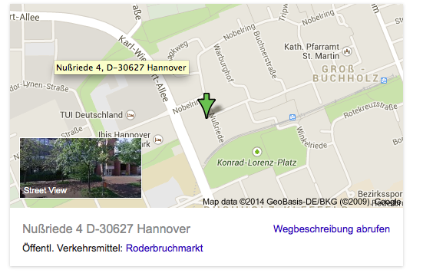Die Inspire GmbH ist im Stadtteil Groß-Buchholz in der Nußriede 6 in 30627 Hannover angesiedelt. Es liegt somit in einem Wohn-/Gewerbegebiet. Aufgrund der guten Lage an einer Hauptverkehrsstraße (Karl-Wichert-Allee) ist das Studio sowohl mit privaten als auch öffentlichen Verkehrsmitteln (Stadtbahnhaltestelle: Roderbruchmarkt und der Bushaltestelle: Nobelring) sehr gut erreichbar. Für die Mitglieder kann das Studio insgesamt 100 Parkplätze zur Verfügung stellen. Der Fußweg von der Bahn-/Bushaltestelle dauert max. 5 Minuten. Die Stadteile Kleefeld und das Heideviertel können das Studio bequem per Rad erreichen. Hier stehen den Mitgliedern 30 überachte Fahrradstellplätze zur Verfügung.
Nußriede 6, 30627 Hannover

Statistiken zum Einzugsgebiet
Zum Einzugsgebiet des Studios gehören die Stadteile Heideviertel, Kleefeld und Groß-Buchholz.
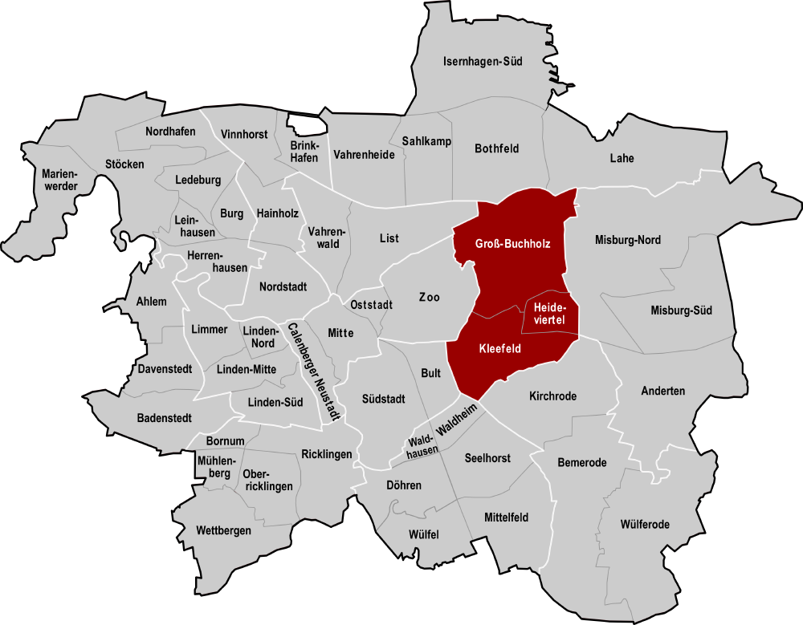

Bevölkerung/Haushaltsgröße/Beschäftigung
Stadtteil | Bevölkerung | Privathaushalte | durchschnittliche Haushaltsgröße | sozialversicherungspflichtig  beschäftigt 06/2012 | Arbeitslose  12/2012
Heideviertel | 4.973 | 2.419 | 2,1 | 56,7 | 4,5 %
Kleefeld | 12.318 | 7.136 | 1,7 | 51,3 | 7,2 %
Groß-Buchholz | 26.673 | 13.468 | 2,0 | 53,2 | 8,5%
Summe/  Mittelwert | 43.964 | 23.023 | 2,0 | 54,0 | 6,73%

Privathaushalte nach Stadtteilen
Stadtteil | Haus-halte | Single-haushalt | Familienhaushalte
 |  |  | Familienhaushalt mit Kindern unter 18 Jahren | Allein-erziehende | davon  Allein-erziehende  Frauen |  | Zwei-personen Haushalte ohne  Kinder
Heideviertel | 2.419 | 43,7 % | 18,1 % | 23,3 % | 93,1 % |  | 38,2 %
Kleefeld | 7.136 | 58,5 % | 15,3 % | 29,7 % | 90,1 % |  | 26,2 %
Groß-Buchholz | 13.468 | 46 % | 19,2 % | 24,4 % | 91,5 % |  | 34,8 %
Summe/  Mittelwert | 23.023 | 49,4 % | 17,53 % | 25,8 % | 91,56 % |  | 33,07 %

Bevölkerungsstruktur nach Stadteilen
Stadtteil | Bevölkerung | 0 – 17  Jahre | 18 – 59  Jahre | 60 und älter
Heideviertel | 4.973 | 13,7 % | 45 % | 41,3 %
Kleefeld | 12.318 | 14,3% | 61,8 % | 23,9 %
Groß-Buchholz | 26.673 | 16,5 % | 55,1 % | 28,5 %
Summe/  Mittelwert | 43.964 | 14,83 % | 53,97 % | 31,23 %

Ansässige Großunternehmen in den Stadtteilen:
Neben den Stadtteilbewohner sind die Einpendler aus der Region Hannover u. U. potentielle Kunden, denn in unmittelbarer Nähe zum Studio haben große Dienstleistungsunternehmen ihren Hauptsitz. Insgesamt haben die Unternehmen ca. 12.000 Mitarbeiter.

Versicherungen | Tourismus | Krankenhaus | Heise Verlag

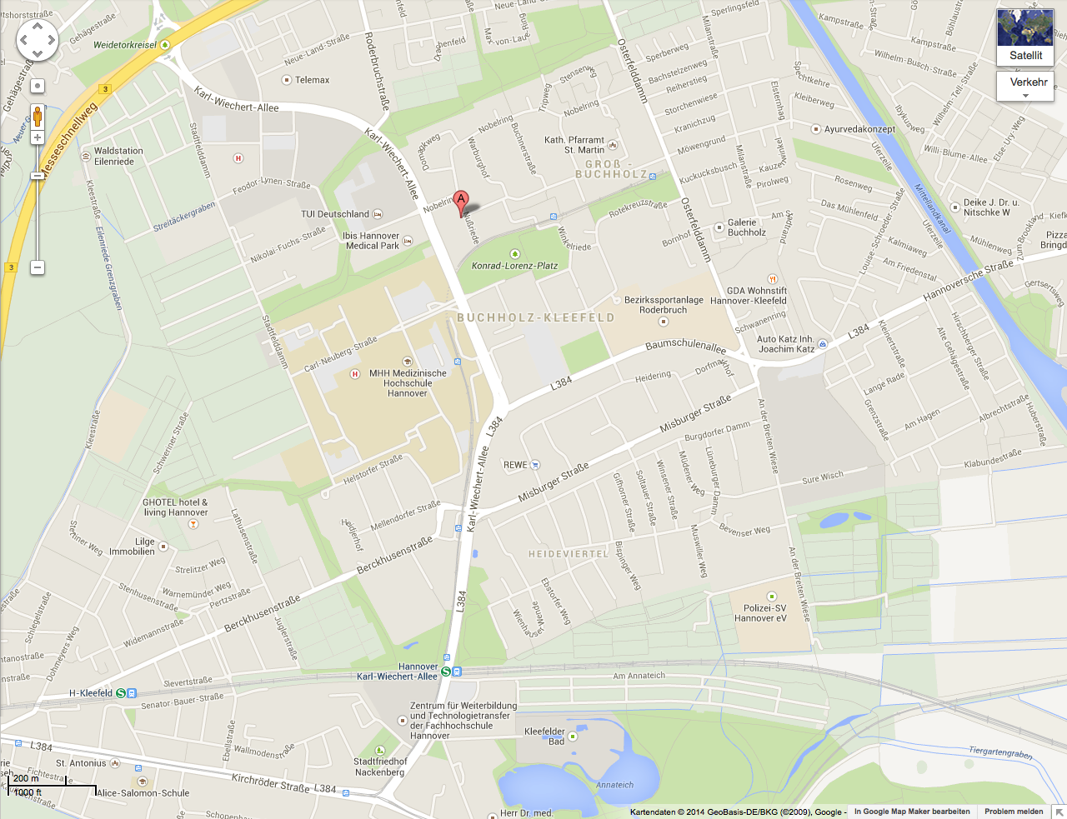

SV Hannover e. V. (Kooperationspartner der Inspire GmbH)
Um auch in den Sommermonaten ein attraktiver Partner für die Mitglieder des Studios zu sein, hat die Inspire GmbH eine Kooperation mit dem SV Hannover e. V. geschlossen. So kann das Inspire die Outdooranlagen des SV Hannover nutzen und seinen Mitgliedern weitere interessante Angebote zur Verfügung stellen.
SV Hannover
Der Verein hingegen hat die Möglichkeit seinen Mitgliedern professionelle Angebote im Bereich des Gesundheitssports anzubieten. Außerdem können die Vereinsmitglieder zu günstigeren Konditionen das Angebot des Inspires nutzen. Die in der Oberliga spielende Handballmannschaft trainiert ebenfalls regelmäßig im Rahmen der Kooperation im Inspire.

Lage und Standort
Der SV Hannover ist nur einige hundert Meter vom Inspire entfernt und befindet sich in der Nußriede 46.

Angebot des Vereins
Der Verein verfolgt von seiner Philosophie freizeit-, gesundheits- und breitensportorientierte Ziele.
Außerdem nimmt der SV Hannover mit seinen Mannschaften in mehreren Sparten am Wettkampfbetrieb teil, fördert aber bewusst auch freizeitorientierte Sportgruppen ohne Wettkampfbetrieb.
Sportangebot: Badminton, Fußball, Gesundheitssport, Handball, Laufen, Leichtathletik, Nordic Walking, Schwimmen, Tennis, Tischtennis, Turnen, Volleyball.
Die Seniorinnen und Senioren werden durch spezielle Angebote angesprochen.

Anlagen des Vereins
Die Sportangebote werden in 5 Schulsporthallen ausgeübt, einer eigenen Sportanlage mit zwei Rasenplätzen und einer Tartanbahn sowie in einer nahegelegenen städtischen Schwimmhalle. Auf der eigenen Sportanlage befinden sich die Geschäftsstelle, eine vereinseigene verpachtete Gaststätte, die Tennisanlage mit 6 Plätzen und eine Tennishalle mit 2 Plätzen.

Mitarbeiter
Der Verein hat einen ehrenamtlichen Vorstand, 1 hauptamtlichen Geschäftsführer, 1 Vollzeitkraft sowie 2 halbtagsbeschäftigte Angestellte in der Geschäftsstelle, 12 auf Honorarbasis beschäftigte Trainer, 60 ehrenamtliche Mitarbeiter, 2 Mitarbeiter die sich halbtags um die vereinseigenen Anlagen und die Tennishalle kümmern und einen Auszubildenden zum Sport- und Fitnesskaufmann/-kauffrau.
- Zusammensetzung des Vorstandes: Vorsitzender, 1. stellv. Vorsitzender, 2. stellv. Vorsitzender, Schatzmeister, Schriftführer, Sportwart, Pressewart, Jugendwart
- Jede Abteilung hat einen Abteilungsleiter.

Mitglieder
Der SV Hannover hat ca. 3.200 Mitglieder. Darunter ungefähr 400 passive Mitglieder.

Hinweis
Der Sportclub Hannover e. V. ist Mitglied im LSB.

Der Prozentsatz Alleinerziehender hat die Basis Familienhaushalte!
Der Prozentsatz alleinerziehender Frauen hat die Basis Alleinerziehende!

